附录1：业务流程图

# 目 录

|  |  |
| --- | --- |
| 图1 | 项目库管理流程图 |
| 图2 | 项目构成图 |
| 图3 | 部门预算编制流程图 |
| 图4 | 转移支付跟踪图 |
| 图5 | 国库集中支付流程图 |
| 图6 | 单位资金支付流程图 |
| 图7 | 结转结余流程图 |
| 图8 | 资产预算管理流程图 |

图1：



图2：



图3：



图4：



# 图5:

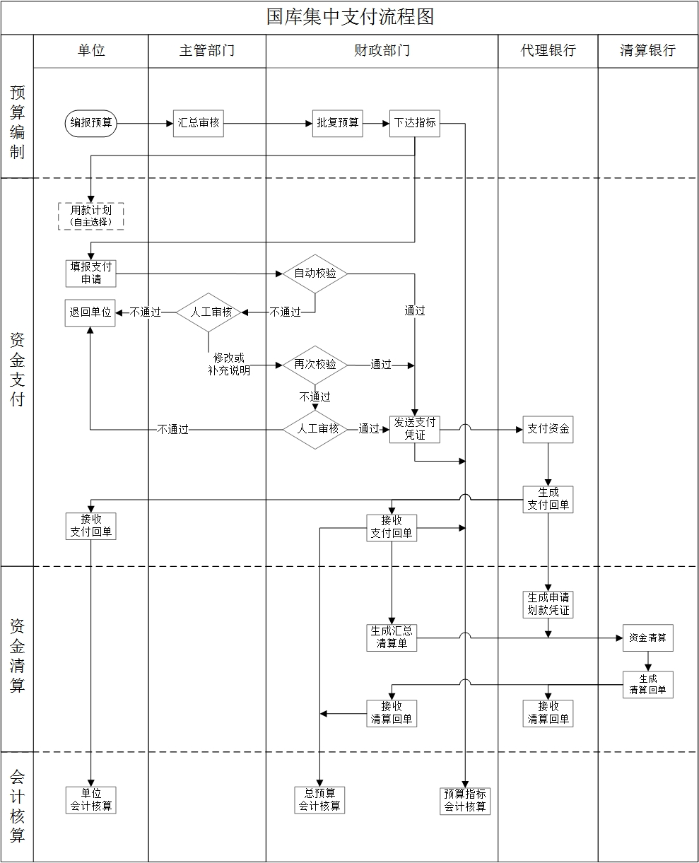

# 图6：



# 图7：



# 图8：

